En la actualidad, cerca de 36 millones de personas son esclavizadas en el mundo, lo que coloca al tráfico humano como la segunda industria criminal más grande y de mayor crecimiento, según el Índice Global de la Esclavitud. La trata de personas que generan ganancias a los criminales por $150,000 millones cada año. De esa cantidad, $99,000 millones provienen de la ganancia que se obtiene de las víctimas a quienes se les obliga al tráfico de sexo. El mayor número de víctimas se encuentra en: Estados Unidos, México y Filipinas, según el Departamento de Estado.

Tráfico humano en California: “Por seis años fui esclavo laboral”
Esclavitud laboral, explotación sexual, abuso infantil: todo esto proviene del tráfico humano, un problema vigente en Los Ángeles

POR:JORGE LUIS MACÍAS02 NOVIEMBRE 2016
“Por seis años fui esclavo laboral”, dijo Avelino Reloj, un hombre filipino de 37 años de edad que logró escapar de sus captores en 2011, gracias a una llamada telefónica que pudo hacer a la Coalición para Abolir la Esclavitud y la Trata (CAST).
“Me contrataron en una agencia para venir a trabajar a Estados Unidos; firmé un contrato y me aseguraron que me pagarían hospedaje, alimentación y transporte”, narró. Sin embargo, la realidad fue distinta.
Al arribar a Missouri le obligaron a firmar un nuevo contrato; debía pagar una supuesta deuda de miles de dólares. Además, su pasaporte le fue confiscado y le advirtieron de no hablar con extraños ni abrir la boca.
“Trabajaba como conserje de un hotel solo dos o tres días” dijo Avelino y los traficantes de humanos le pagaban $7.85 por hora.
“Luego me enviaron a Carolina del Sur, de ahí a Panamá City Beach [Florida] y después a California… Una buena samaritana me rescató cuando me tenían en Oxnard y junto con un amigo mío nos tuvo escondidos por una semana”.
Avelino, quien vive hoy en libertad, radica con su esposa en Los Ángeles —una ciudad que se encuentra entre los primeros 10 destinos en el país para el tráfico humano de carácter laboral o sexual.
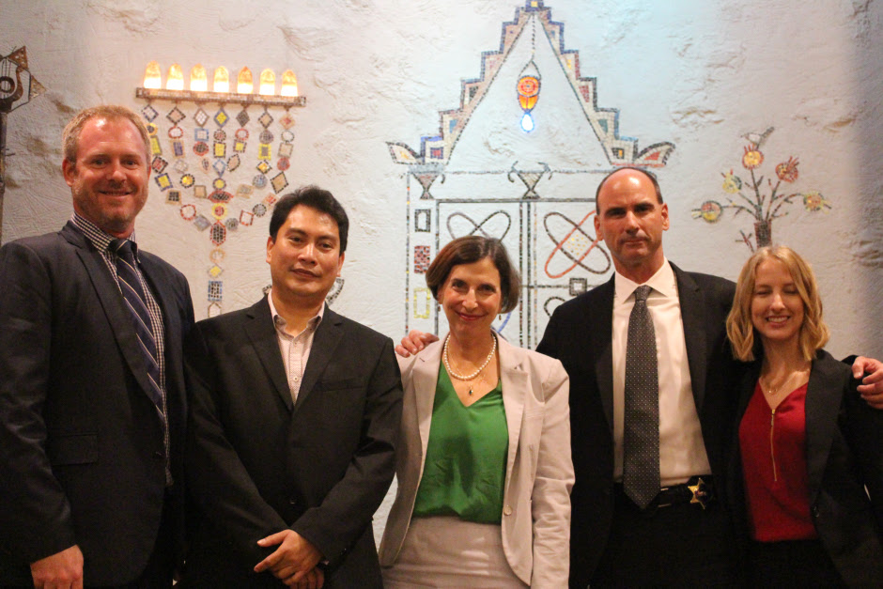
Los integrantes del simposio hablaron que la ciudad y el condado de Los Ángeles se encuentran entre los primeros 10 destinos en el país para el tráfico humano, de carácter laboral o sexual, incluyendo niños. (Foto: Jorge Luis Macías/Especial para La Opinión)
De acuerdo con informes de la Línea Nacional Directa de Trata Humana, se reportaron 478 casos en California en 2015.
La historia de Avelino se dio a conocer durante un simposio organizado este fin de semana en el Templo Emanuel de Beverly Hills por la Mesa Redonda Latino-Judía de la Liga Anti-Difamación (ADL), donde expertos en el tema respondieron a las inquietudes sobre esta problemática.
“La trata humana es un problema importante”, dijo Amanda Susskind, directora de la Oficina Regional del Pacífico Sudoeste de ADL.
“Desde hace más de cien años nosotros hemos denunciado este problema. Pero la gente no habla necesariamente del tráfico humano en términos de prejuicios e intolerancia, sino de componentes como ser el estatus económico y la nacionalidad y por eso se mantiene el silencio”.

Una industria multimillonaria
En la actualidad, cerca de 36 millones de personas son esclavizadas en el mundo, lo que coloca al tráfico humano como la segunda industria criminal más grande y de mayor crecimiento, según el Índice Global de la Esclavitud.
La trata de personas que generan ganancias a los criminales por $150,000 millones cada año. De esa cantidad, $99,000 millones provienen de la ganancia que se obtiene de las víctimas a quienes se les obliga al tráfico de sexo. El mayor número de víctimas se encuentra en: Estados Unidos, México y Filipinas, según el Departamento de Estado.
“Este es un fenómeno muy complicado de resolver, porque se ha extendido por todos lados”, dijo David M. Herzog, asistente de la Oficina del Departamento de Justicia para el Distrito Central de California.
“La Fiscal General [Loretta Lynch], el DOJ y el Presidente [Barack Obama] han hecho de la trata humana una prioridad que afecta a la comunidad domestica e internacional”.

El Estado Dorado
Tres de los 13 lugares identificados de alta densidad en la trata humana en EEUU están en California, en específico en las ciudades de: San Francisco, Los Ángeles y San Diego, de acuerdo con la Oficina Federal de Investigación (FBI).
En lo referente a las víctimas en los condados de San Diego, Los Ángeles y Alameda, el Consejo de Bienestar Infantil de California, documentó la implicación de menores de edad.
“Estas son zonas o áreas metropolitanas ubicadas en la Costa del Pacífico que representan zonas de destino para el tráfico sexual nacional e internacional”, agregó Hertzog. “En la industria de la agricultura hemos detectado que se da el trabajo forzado”.
Becca Channel, coordinadora de CAST, calificó el problema de la trata de personas como “descomunal” y abogó para que el condado brinde refugio adecuado para las víctimas. “Siempre es difícil encontrarles una cama, y cuando hablamos de tráfico humano, es todavía más complicado hallarles un refugio”.

Unos $99,000 millones al año provienen de la ganancia que obtienen los delincuentes por el tráfico sexual. (Foto: Archivo)

¿Cuál es la situación en el condado de L.A.?
La formación del Grupo Regional de Trabajo de Tráfico Humano de Los Ángeles (LARHTTF) comenzó en noviembre de 2015. Las estadísticas acumuladas de personas rescatadas por las autoridades son:
De las 123 víctimas rescatadas:
- 30 fueron adultos
- 93 fueron niños víctimas de explotación sexual
comercial
De las 322 detenciones:
- 99 de ellos eran clientes sexuales
- 125 tenían alguna relación con la trata de personas.
- 76 fueron adultas trabajadoras sexuales comerciales
- 49 proxenetas o traficantes de humanos
- 69 detenidos por delitos contra niños en Internet
- 29 detenidos por otros delitos
En 2015 se efectuaron 284 órdenes de cateo y se presentaron 4 casos federales.
* Fuente: Kent A. Wegener – Teniente de Operaciones en LARHTTF

Explotación sexual infantil
Este delito degrada y amenaza la integridad física y psicosocial de los niños. La prostitución, la pornografía y la trata con fines sexuales, son las formas primarias de explotación sexual.
LEE: Serie especial – Inocencia robada
La ciudad de Oakland, en California, es el epicentro de un triángulo de tráfico entre los condados de San Francisco y Contra Costa; sin embargo el 46% de todos los casos de trata de personas procesadas en California vino de la oficina del fiscal del distrito de Alameda.
Es este lugar se identificaron 486 jóvenes, quienes estuvieron en riesgo o involucrados en explotación sexual comercial desde 2011 hasta 2015 y se constató que: el 86% tenían historia de detención juvenil, el 56% tenían historia de consumo de drogas, el 22% tenía antecedentes penales familiares y el 29% tenía problemas de salud mental.
*Fuente: Nancy O’Malley, Fiscal de Distrito del condado de Alameda y el grupo HEAT.
http://laopinion.com/2016/11/02/trafico-humano-en-california-por-seis-anos-fui-esclavo-laboral/#

